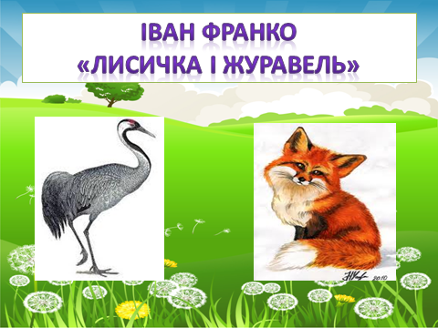

Тема: Літературні казки. Іван Франко «Лисичка і журавель»
Мета уроку: під час проведення уроку сформувати компетенції:
Навчально-пізнавальна компетенція: Ознайомити з особистістю Івана
Франка; розвивати уміння виділяти у тексті головне, визначити основну думку
твору; вчити дітей давати характеристику дійовим особам; розвивати навики
свідомого читання казки та техніки читання учнів класу.
Загальнокультурна компетенція: Формувати уміння користуватися
рідною мовою
Інформаційна компетенція: Збагачувати словниковий запас; формувати
вміння шукати інформацію із інших джерел (книг, журналів, ІМТЕRNЕТ)
Соціально-комунікативна компетенція: Формувати уміння працювати у
парах, дружити з однолітками; цінити думку іншого.
Цілісно-смислова компетенція: Формувати вміння цінувати все навколо
себе; свідомо ставитися до живої природи.

ОБЛАДНАННЯ : книга І.Франка «Лисичка і Журавель», ілюстрації
Лисички, Журавля, грамзапис казки « Лисичка і Журавель»,
картки з прислів`ями, план уроку.

Хід уроку

1.Організація класу
Продзвенів уже дзвінок – починаємо урок .
Дзвоник всім нам дав наказ:
До роботи швидше в клас.
Біля парти станем чемно -
Хай мине час недаремно.
Будемо уважні і старанні всі,
Сядемо рівненько на місця свої.

У нас на уроці багато гостей – вчителів. Поверніться до них , привітайте і до мене голівки повертайте. Добрий день, хлоп`я та!
Добрий день, дівчата !
Спочатку сідають дівчата – краса нашого класу, а потім його сила і мужність – хлопчики.
2. Актуалізація опорних знань
2.1 Мовна розминка
а ) Чистомовка:
Слайд
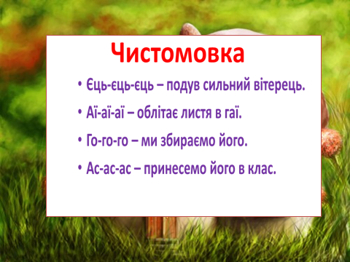

б ) Читаємо швидко
Слайд
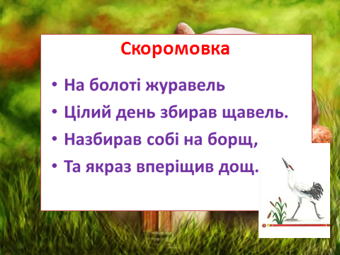
2.2 Перевірка домашнього завдання
- Діти, пригадайте казку та назвіть героя, про якого можна сказати:
«на язиці медок, а на думці льодок»? («Лисиця та їжак», лисиця.)
- Як характеризує цей вислів лисичку?
Давайте згадаємо якою була лисичка, а яким був їжачок.
Слайд

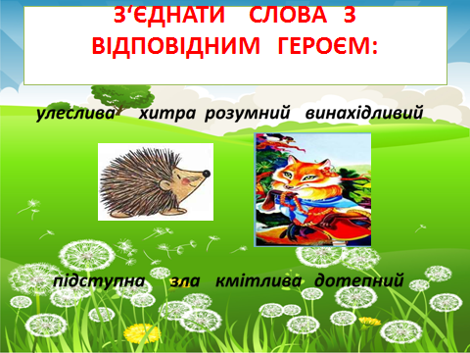

- Прочитайте виразно казку «Лисиця та їжак».

Яке закінчення ви придумали до казки? ( Діти читають і розповідають
кінець казки).
- Надзвичайно цікаво! Ви справилися із завданням.
3. Мотивація навчальної діяльності
( Звучить мелодія « В гостях у казки» )
Ідіть завжди до школи
Веселі , не сумні ,
Шукайте дива , радості.
У казочці моїй …
А з чим асоціірується слово казка?
-Так! До нас у клас завітала казка.(На дошці надпис –КАЗКА -)
Коли можна почути казку ? Хто нам її розказував ?
(Дитинство, бабуся , школа , чарівність , доброта , народна)
Любі діти ! А чи знаєте ви казки ?
От зараз і перевіримо :
1 . Сидів він на віконечку ,
Як маленьке сонечко .
Від діда з бабусею утік ,
Побіг у ліс і раптом зник . ( Колобок )
2 . Знесла яєчко золоте ,
Зраділи дуже дід і баба .
Ви , діти , знаєте її -
Та це ж ( Курочка Ряба ).
3 . Із якої казки я ,
Бичок – третячок ?
Із соломи дід зробив ,
Бік смолою засмолив . ( Солом `яний бичок )
- Молодці ,діти ! Я бачу ви знаєте ці казочки .А звідки вони взялися ?
- Ми не знаємо автора .
У цих казках не має одного автора .Адже йшли вони до нас із давніх – давен, переказувалися від одного покоління до іншого .І тому вони мають одну назву –
народні . (прикріпляють назву на дошку )
- А сьогодні ми з вами почнемо знайомство з казками , в яких автор відомий . Ці казки називаються літературними або авторськими .( Прикріпляю назву на дошку )
- Давайте повторимо і запам .` ятаємо ці назви )
Казка, з якою ми познайомимось, заховалася ось в цих словах :
Слайд
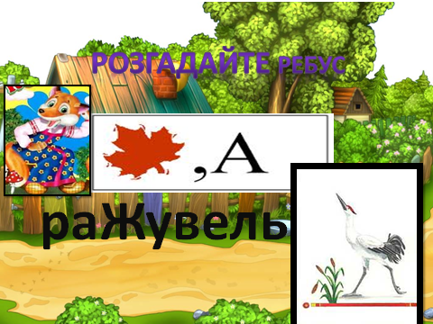
- Прочитайте ці слова : Лисичка і Журавель .
Діти , як вигадаєте , як же називається ця казка ,яку ми сьогодні будемо читати?
Молодці , дітки . Авжеж ,це казка «Лисичка та Журавель».
Слайд
4. Сприймання нового матеріалу
Казку «Лисиця і Журавель» написав відомий український письменник Іван Франко.
Ось його портрет (Портрет І . Франка)
Слайд
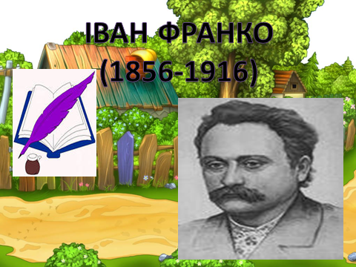
4.1 Слухання казки в записі .
Хто головні герої цієї казки ?— Лисиця і Журавель. Які події відбуваються в цій казці ? ( Лисиця ходила до Журавля у гості ,а Журавель до неї ) .
4.2 Словникова робота : пояснювання слів , читання хором, «ланцюжком»
Слайд

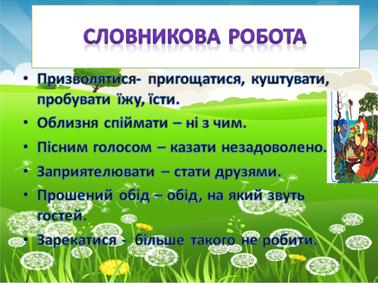

Слайд
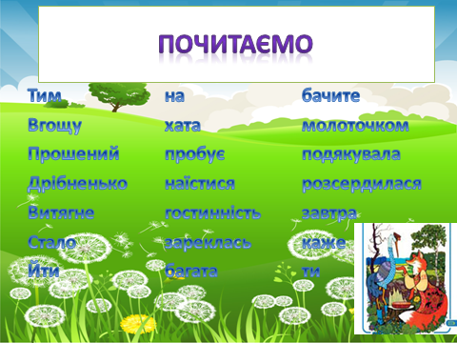
4.3 Читання казки «ланцюжком»
- Подумайте ,на що сподівався кожен із гостей, прийшовши до приятеля?
4.4 . Аналіз тексту з елементами вибіркового читання.
- Прочитайте у казці місця , де Лисичка і Журавель запрошують одне одного до себе
на гостину .
- Прочитайте ,яке було частування у Лисички .
- Прочитайте , як пригощав Журавель .
-Прочитайте головну думку цієї казки ?
4.4 . Гра «Закінчіть речення»
Слайд
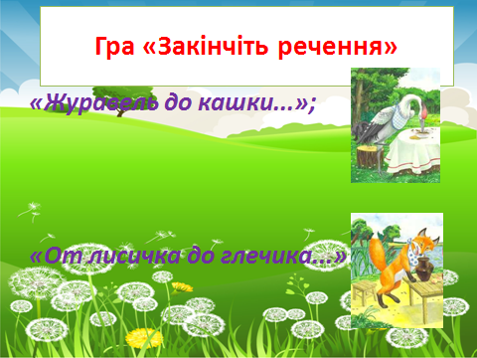
5. Закріплення набутих знань
5.1 Складання характеристики дійових осіб.
Слайд
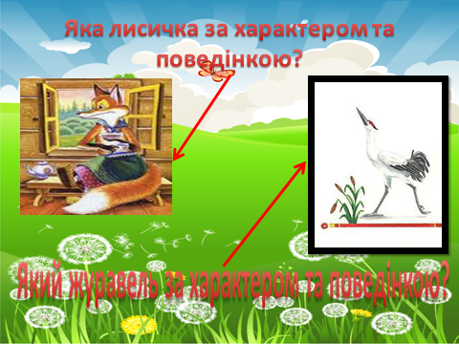
5.2.Читання казки в особах
5.3.Поділ казки на частини
Подумайте , на скільки частин можна поділити їказку . Про що говориться у першій частині , у другій , у третій , у четвертій.
Слайд
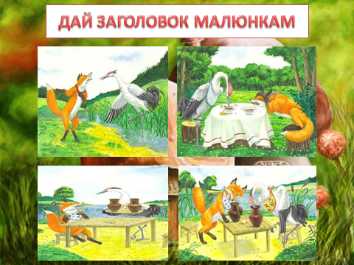
- Подумайте: якби у вас була чарівна паличка , як би ви допомогли порозумітися казковим героям ?
(Відповіді дітей )
5.4. Робота з деформованим текстом
А зараз ми спробуємо прочитати текст у якому всі букви переплуталися.
Слайд
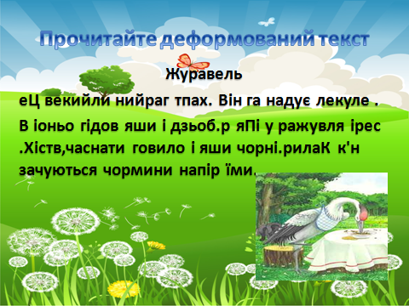
5.5 Тестова робота
А зараз ми перевіримо , які ви були уважні на уроці.
Слайд
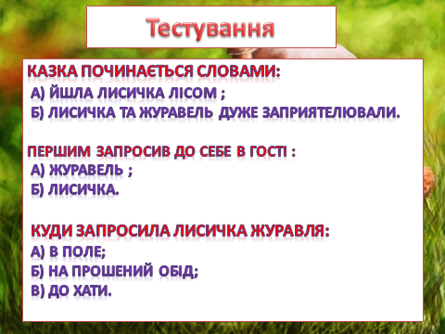

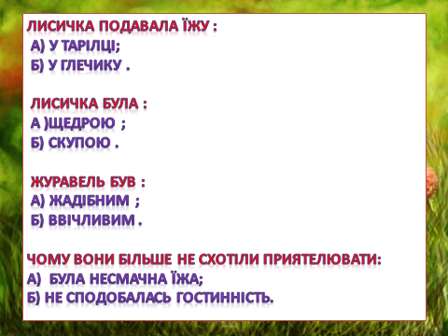

6 .Підсумок уроку .
Отже , наш урок добіг до кінця. Що ж нового на ньому ви дізналися ?
Що казки бувають літературні або авторські .

Йшов собі якось Журавель.
І зустрів Лисицю,
Стали друзями вони ,
Все , як і годиться .
Та нечемною була
Лисичка – сестричка,
Тому казочка про них
Зовсім невеличка .
Та мораль там непроста
І для всіх дається .
Як же казочка про них ,
Любі , друзі , зветься ?
-«Лисичка і Журавель»
- А хто її написав ? - Іван Франко –український письменник .
- Чи справжніми друзями вони були ? - Ні .
Яке прислів,я може бути заголовком до нашої казки ?
- Правильно . І тема нашого уроку така , як це прислів, я.
Інтерактивна вправа «Мікрофон». Продовжіть думку:
Слайд

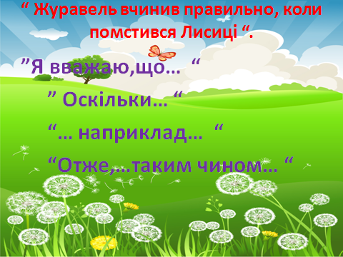

І на кінець нашого уроку пограємо у гру «Так чи ні ?»
-Казка вчить нас бути гостинними ? –ТАК .
- Ми повинні бути такими , як Лисичка ?- НІ.
- Казка засуджує порядність ? - НІ .
- У кожного повинні бути друзі ?—ТАК .
- З друзями потрібно бути доброзичливими, чуйними ?—ТАК .
7 .Домашнє завдання
- Вдома придумайте своє закінчення до казки , щоб герої були гостинними .
- Намалювати ілюстрацію до казки

